小学数学课堂生成性学习资源
日常案例梳理（案例+板书）
册数/单元 | 教学内容 | 教学活动开展 | 生成性学习资源 | 学生思维形态 | 交流互动
五上  第五单元 | 《小数乘法》 | 活动1：小明房间的面积是多少平方米？ | 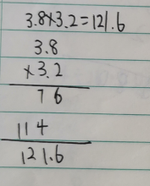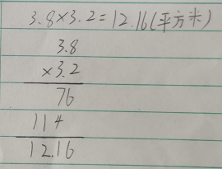 | 生1：受小数乘整数的计算影响，乘数中有几位小数积就是几位小数，这个问题中房间的长和宽都是一位小数，这位同学认为积也是一位小数；  生2：从积的变化规律考虑将这个计算看作整数乘法时两个乘数都扩大了10倍，积就扩大100倍，所以需要将整数乘法的积除以100，小数点从右向左移2位。 | 交流层次1：估算，房间的面积大约是多少？  交流层次2：你同意谁的？  交流层次3：为什么？
 |  | 活动2：试一试：阳台的面积是多少平方米？ | 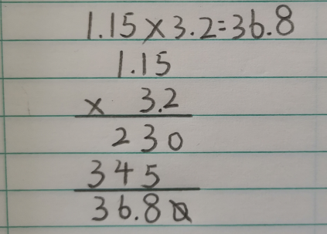 | 生：小数乘小数，积的小数位数确定还有困难。 | 交流层次1：正确资源交流；  交流层次2：错误资源交流；  交流层次3：渗透估算方法验证；  交流层次4：总结小数乘小数的计算方法。
 |  | 活动3：练习 | 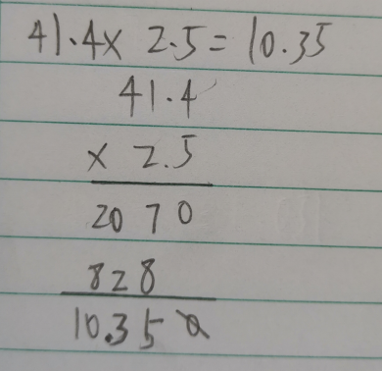  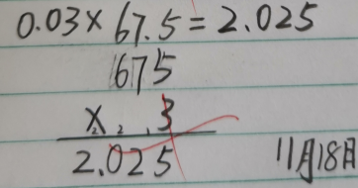  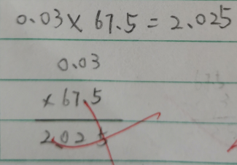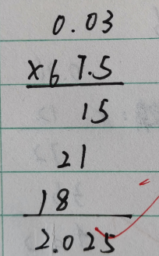 | 生1：乘数中一共有两位小数，先去掉末尾的0在从右向左数两位点小数点。  生2：把小数乘法看作整数乘法进行计算，直接算675×3，然后从左往右数两位点小数点。  生3、4（计算格式的比较优化） | 交流层次1：正确资源交流；  交流层次2：错误资源交流，帮助学生突破难点；  交流层次3：对比呈现学生进行方法的优化选择。

